Výstupný test, skupina A
- Istý študent sa obhajoval:“ Nie je pravda, že som sa na brigáde zúčastnil najviac trikrát.“ Zo študentových slov vyplýva, že sa na brigáde:
- Nezúčastnil nikdy
- Najviac trikrát nezúčastnil
- Zúčastnil aspoň trikrát
- Zúčastnil aspoň štyrikrát

- Množina zapísaná vymenovaním prvkov alebo pomocou intervalov je:
- (1,5) b) <1,5) c) <1,4> d) {1,2,3,4}

- Zjednodušte výraz a udajte podmienky:
 | y - 1 | - | y + 1 | =
 | 2y |  | 3y
- Po sčítaní výrazu dostaneme :

- $\frac{y-5}{6y}, y≠0$
- $\frac{5y-1}{2y}, y≠0$
- $\frac{5y-2}{3y}, y≠0$
- $\frac{y-1}{{6y}^{2,}}, y≠0$

- Určte, koľko riešení v obore prirodzených čísel má nerovnica 3x + 2 ≤ 5x – 6
- Jedno b) tri c) žiadne d) nekonečne veľa
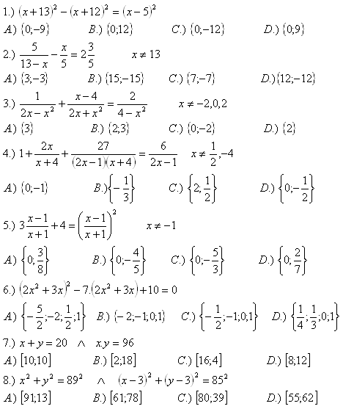
- Riešením rovnice je:

- Súčet koreňov sústavy dvoch rovníc o dvoch neznámych x+y=5
x-y=1 je:
- 2 b) 3 c)4 d)5

- V obchode majú 5 druhov káv. Koľkými spôsobmi možno kúpiť 3 vrecká káv?
- 10 b) 60 c) 27 d) 15

Výstupný test, skupina B
- Svedok pri výsluchu uviedol: "Dôrazne popieram tvrdenie obžalovaného, že som sa s ním stretol aspoň päťkrát". Zo svedkovej výpovede vyplýva, že sa s obžalovaným
- stretol najviac raz
- stretol štyrikrát.
- nikdy nestretol.
- stretol najviac štyrikrát.

- zapísaná vymenovaním prvkov alebo pomocou intervalov je:
- {-2,-1,0,1,2,3,4} b)(-2,-5) c) <-1,4> d) {-1,0,1,2,3,4}

- Zjednodušte výraz a udajte podmienky:
2a - 1 | - | a + 2 | =
2 |  | a
- Po sčítaní výrazu
Dostaneme:
- $\frac{{2a}^{2}-3a-4}{{2a}^{2}}, a≠0$
- $\frac{-5}{2a}, a≠0$
- $\frac{{2a}^{2}-3a-4}{2a},a≠0$
- $\frac{{3a}^{2 }+1}{2a}, a≠0$
- Riešením nerovnice 3 - 2x > 5x - 4 je interval
- (1; ∞) b) (-∞; 1) c) (-∞; -1) d) (-1; ∞)


- Riešením rovnice je:

- Súčet koreňov sústavy dvoch rovníc o dvoch neznámych x+y=5
-x+y=1 je:
- 2 b) 3 c)4 d)5

- V obchode majú 4 druhy čokolád. Koľko je možností výberu dvoch čokolád?
- 8 b) 12 c) 6 c) 16

Výstupný test, skupina A
- Istý študent sa obhajoval:“ Nie je pravda, že som sa na brigáde zúčastnil najviac trikrát.“ Zo študentových slov vyplýva, že sa na brigáde:
- Nezúčastnil nikdy
- Najviac trikrát nezúčastnil
- Zúčastnil aspoň trikrát
- Zúčastnil aspoň štyrikrát

- Množina zapísaná vymenovaním prvkov alebo pomocou intervalov je:
- (1,5) b) <1,5) c) <1,4> d) {1,2,3,4}

- Zjednodušte výraz a udajte podmienky:


- Riešením rovnice je: 2x + 25 = x² -10x + 25

- Súčet koreňov sústavy dvoch rovníc o dvoch neznámych x+y=5
x-y=1 je:
- 2 b) 3 c)4 d)5

- V obchode majú 5 druhov káv. Koľkými spôsobmi možno kúpiť 3 vrecká káv?
- 10 b) 60 c) 27 d) 15

